WEEK AT A GLANCE:
October 16 to 20, 2023

ANNOUNCEMENTS:
If your courses are in CH 123, 221, 224, 318, or 319, PLEASE contact Albert on how to use the new equipment. Thank you. Do not disconnect the computers to use your laptop. It will affect the configuration. Next room is CH 125—TBA.
Remember to turn off the computer if your class is the last one.
Please organize the chairs and clean the boards before leaving your classroom.
Please submit announcements of your activities or accomplishments to ingles.uprm@upr.edu by Thursday at noon. Thank you.
Keys that were not picked up have been canceled after the 30-day hold.
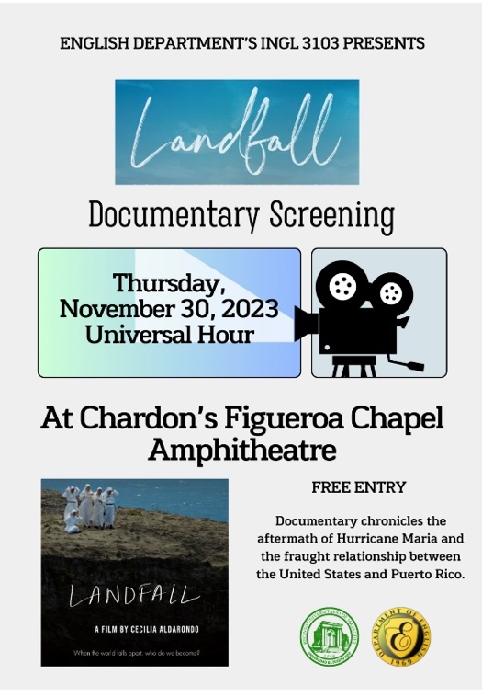
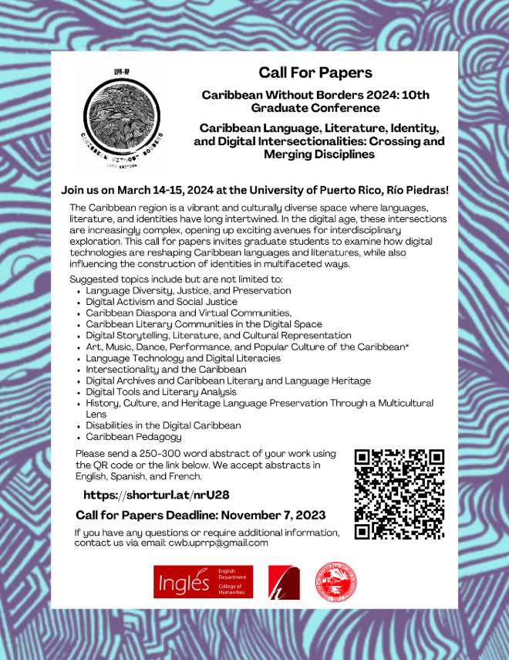

https://www.uprrp.edu/

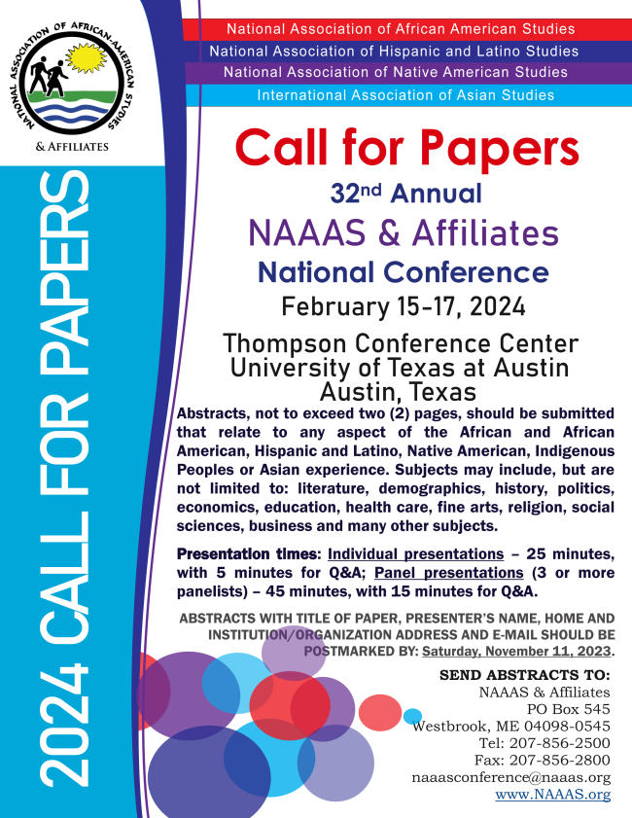

GHHHHh

Her Campus Fall 2023
H
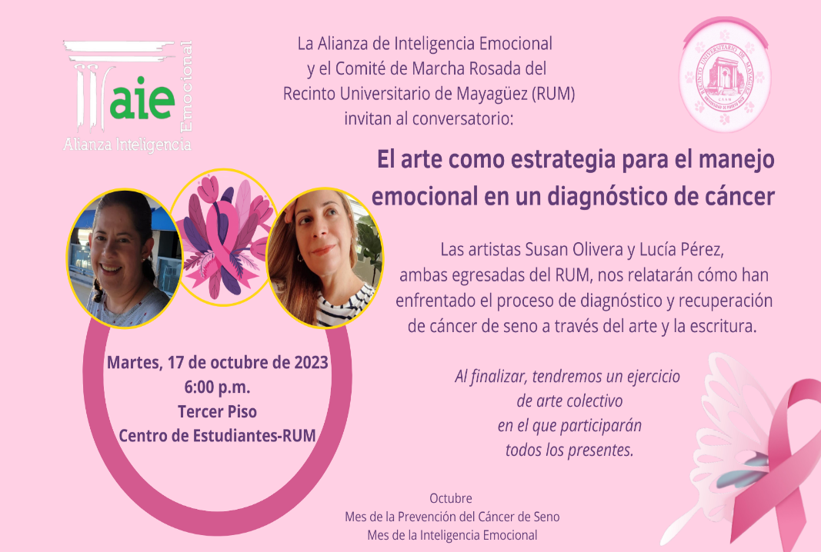
Her

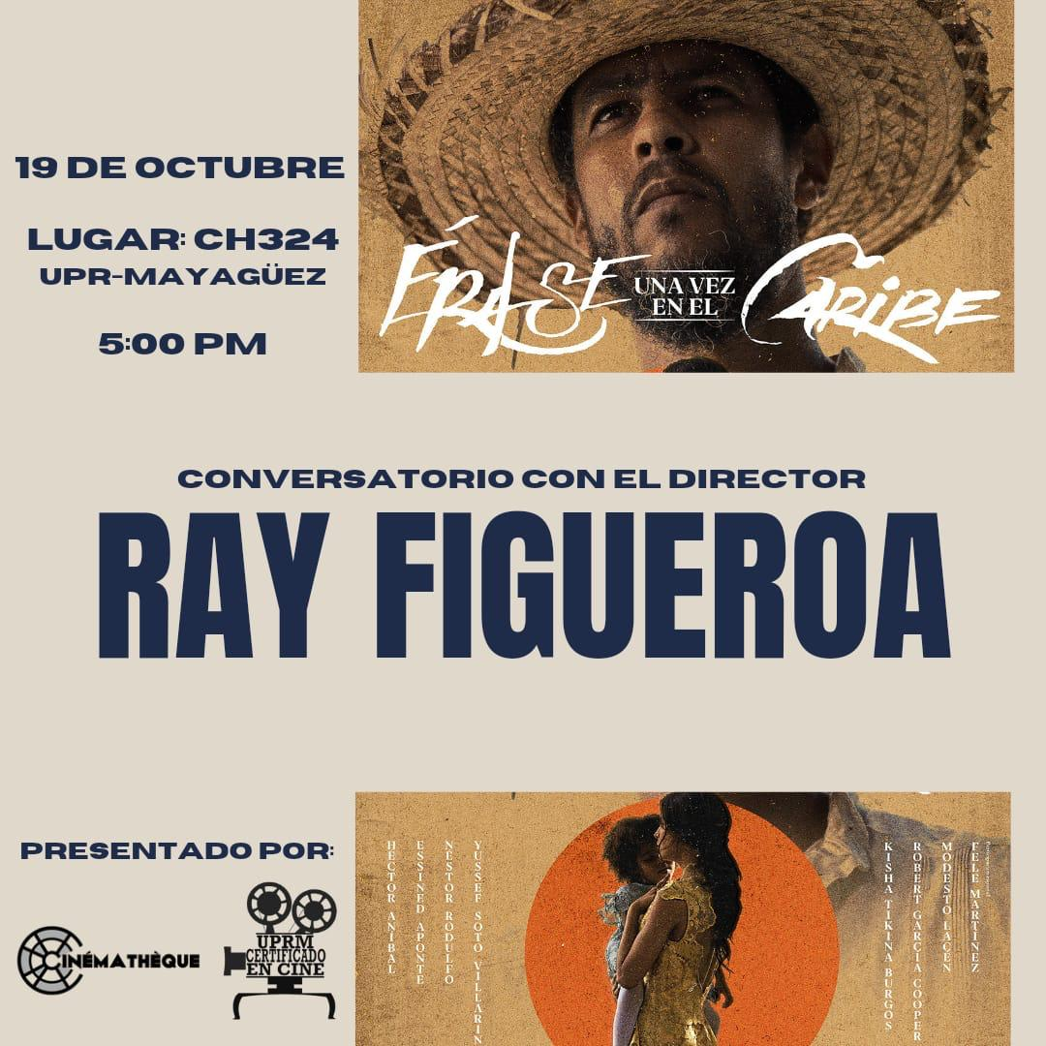

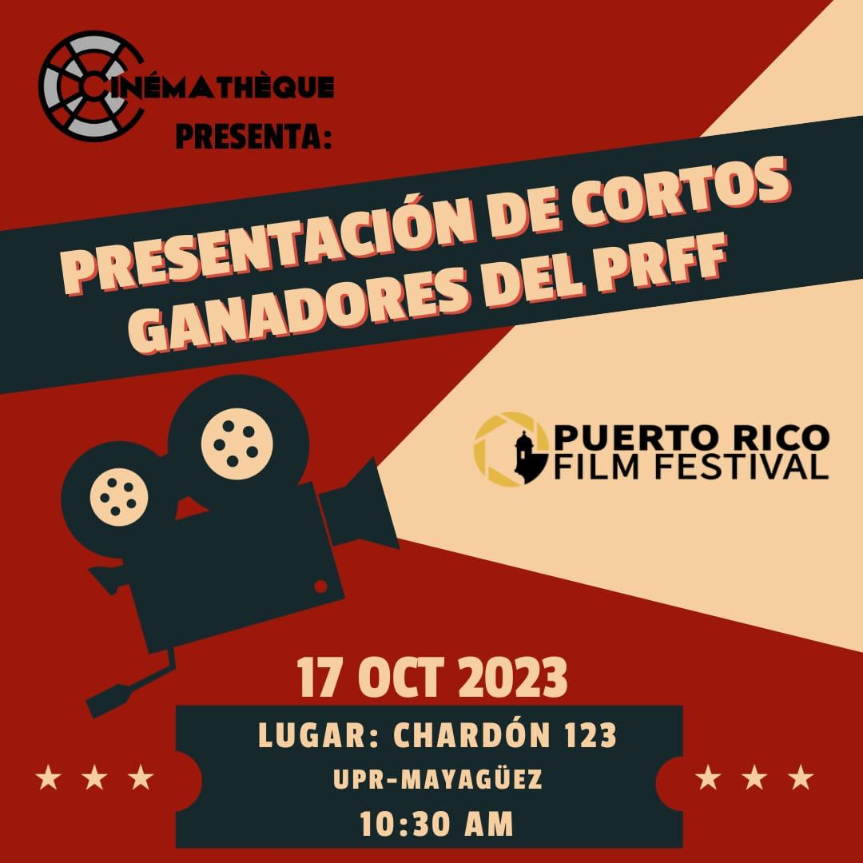

Activities
Monday,  October 16, 2023 | COMIENZA EL PROCESO EN LÍNEA - Para la evaluación de enseñanza al personal docente por parte de los estudiantes, finalizando el último día de clases de este semestre académico.  (Calendario Académico) FECHA LÍMITE TARDÍA - Para solicitar readmisión al Comité Institucional de Aprovechamiento Académico de los estudiantes suspendidos.  (Calendario Académico) ÚLTIMO DÍA - Para radicación tardía de solicitud de readmisión, concentraciones menores, secuencias curriculares, certificación profesionales o segundos bachilleratos, y transferencias a programas subgraduados para el segundo semestre 2023 - 2024.  (Calendario Académico) SPOOKY SHOOT – De 4:00 a 6:00 PM, en el Parque de los Próceres. Fotos profesionales de tu mascota con su disfraz preferido. Costos: $3; $5 y $7. Para más información, envía un correo electrónico a: hopeforarescue@gmail.com
Tuesday,  October 17, 2023 | ALMUERZOS GRATIS – A las 10:30 AM,  en la Plaza de INQU.  Habrá 300 almuerzos disponibles.  Auspicia Eastman.  Solo para estudiantes matriculados en el RUM.  Para más información, favor enviar un correo electrónico a: comecolegial@uprm.edu (Come Colegial)  CHARLA – Preparándonos para el Shake Out.  A las 10:30 AM, en P-213.  Para más información, envíe un correo electrónico a: victorm.gonzalez@upr.edu (AEPC)  SESIÓN INFORMATIVA - Oportunidades de desarrollo profesional en la industria de parques y recreación en Estados Unidos.  A las 10:30 AM, en CM-210.  A cargo de Edwin J. Rivera y Eric López.  Para más información, envíe un correo electrónico a: kinesiologia@uprm.edu (KINE)  TORNEO – Ultimate.  A las 10:30 AM, en el Coliseo Rafael A. Mangual. Inscripciones en: formsoffice.com/r/riXLHbVP45  Para más información, accede: bit.ly/3QceRHX. (KINE)  ADIESTRAMIENTO – “Potenciando tu muestra de café para catación”.  De 1:00 a 4:30 PM, en el Centro Comunal del Bo. Prieto, en Yauco.  A cargo de Krys Rodríguez y los agrónomos Karen Bengoa y Juan Carlos Soto.  Espacios limitados.  Para más información y registro, favor llamar al 787.424.5741. (SEA)  CONVERSATORIO - El arte como estrategia para el manejo emocional en un diagnóstico de cáncer.  A las 6:00 PM, en el Centro de Estudiantes.  Las artistas Susan Olivera y Lucía Pérez, ambas egresadas del RUM, relatarán cómo han enfrentado el proceso de diagnóstico y recuperación a través del arte y la escritura. Para más información, envíe un correo electrónico a: aierum16@gmail.com (AIE)  PRESENTACION DE CORTOS GANADORES DEL PRFF – A las 10:30 a.m. en CH123.  Para más información, envíe un correo electrónico a: rum.cinematheque@gmail.com (CINEMATHEQUE)
Wednesday,  October 18, 2023 | CENAS GRATIS – De 6:00 a 7:00 PM, en el 3er piso del Centro de Estudiantes.  Habrá 300 cenas disponibles.  Auspicia Lilly Puerto Rico.  Exclusivo para estudiantes matriculados en el RUM.  Para más información, envíe un correo electrónico a: comecolegial@uprm.edu (Come Colegial)
Thursday,  October 19, 2023 | EL GRAN SHAKEOUT DE PUERTO RICO 2023 – A las 10:19 AM.  Inscripciones en: shakeout.org/ puertorico.  Para más información, favor llamar al 787.833.8433.  (Red Sísmica)  CHARLA - Perfiles fotográficos: Modernidad, colonialismo y promoción turística en el trópico estadounidense.  A las 10:30 AM, en CH-112.  A cargo de la Dra. Mariam Colón.  Para más información, favor llamar a la ext. 3160. (CISA, HUMA)  MARCHA ROSADA CONTRA EL CANCER DEL SENO – A las 10:30 AM,  saliendo desde el Edificio de Enfermería hasta la Antigua Pista Atlética.  La camiseta oficial está disponible en el Dpto. de Actividades Sociales y Culturales  por un donativo de $12.  Para más información, favor llamar a la ext. 3366. (Actividades Sociales y Culturales)  TORNEO – Ultimate. ‘  A las 10:30 AM, en el Campo Atlético.  Inscripciones en: forms.office.com/r/riXLHbVP45.  Para más información, accede: bit.ly/ 3QceRHX. (KINE)  CONVERSATORIO CON EL DIRECTOR RAY FIGUEROA – Erase una vez en el Caribe. A las 5:00 p.m. en CH324  Para más información, envíe un correo electrónico a: rum.cinematheque@gmail.com (CINEMATHEQUE)
Friday,  October 20, 2023 | 3 ER FESTIVAL DE MICRORRELATOS DE CAMBIO CLIMÁTICO DE PUERTO RICO – En defensa de nuestras aguas.  En C3Tec en Caguas.  Para más información, favor enviar un correo electrónico a: itias.uprh@upr.edu (Sea Grant)  JOB FAIR 2023 – De 8:30 AM a 3:00 PM, en el Coliseo Rafael A. Mangual.  Para más información, acceda: jobfair.uprm.edu. (Colocaciones)  ENTREGA DE AYUDAS ECONÓMICAS – ACJ.  A la 1:00 PM, en AE-242.  Para más información, favor enviar un correo electrónico a: lizzetteocasio@gmail.com  FORO COLEGIAL – La revista informativa radial del RUM. A las 6:30 PM, a través de Radio Universidad  en el 88.3 FM en Mayagüez, el 89.7 FM en San Juan y por internet en http://wrtu.pr.  Conducido por la Dra. Mariam
SEE AMENDED CALENDAR: 22-23-108-Calendario-2023-2024-Segunda-Enmienda.pdf (uprm.edu)

REMINDERS:
THE ENGLISH WRITING CENTER: For more information contact: civis@uprm.edu
"Para su conocimiento, en el enlace encontrarán las Áreas de Estudio del primer semestre 2023-2024."
Please announce to your students that there are computers available for lending. Contact the Student Deanship.

ACADEMIC CALENDAR
22-23-108-Calendario-2023-2024-Segunda-Enmienda.pdf (uprm.edu)

UPDATING ENGLISH DEPARTMENT WEBPAGE

Thank you to those who have sent photos and updated their profiles.
Please visit the page and encourage our retired faculty to submit their photo and short bios. https://www.uprm.edu/english/retired-faculty/.

TRAVELING DURING THE SEMESTER
If you plan to travel, please let the Office personnel know so that we can help you with the paperwork. This applies to both faculty and graduate students. Please check your email for the Travel Regulations in English.

If your trip is an official one with institutional funds, please contact Maricarmen Brito.

If you are planning to travel during the Periodo Lectivo, you must fill out this form.

If there are paid expenses or not, you must fill out this form:

Solicitud y Autorización de Orden de Viaje

CLASSROOM UPDATES
CH 005 remains unusable due to the heat. Therefore, classes have been moved to other classrooms on campus.
CH221, 224, 318 & 319: have been converted into virtual classrooms. Training information will follow. CH 125 is in process to be changed into a virtual classroom
CH 325 & 326: Remain closed until further notice (Windows replaced). The Chancellor visited the space with Dean Omar Molina after the windows were replaced.
Graduate Office Space CH 008-013: Floor plans completed; Quotes pending. (Capacity: 17 cubicles and one conference room.)

TROUBLESHOOTING:

Televisions, Computers, or Projectors (Albert’s Office: 787-265-3836)

Please notify Albert Cruz in writing: albert.cruz@upr.edu and cc: rosa.roman3@upr.edu

Physical facilities like doors, locks, fans, windows, offices, lighting, and rodent infestation must be notified in writing: maricarmen.brito@upr.edu, ingles.uprm@upr.edu and cc: rosa.roman3@upr.edu

CARTELERA SEMANAL

Please check for next week’s activities, conferences & other areas of interest in the link below: https://www.uprm.edu/prensa/cartelera-semanal/

LINKS

CERTIFICATION NUMBER 20-21-110, Proposal to schedule ordinary, faculty and departmental meetings.:

Academic Calendar (amended) https://www.uprm.edu/cms/index.php?a=file&fid=20337

PROFESSORS’ MANUAL:

CERTIFICATION NUMBER 16-17-307 AMENDED - Programa Docente, Programación de Matrícula, Ayudantías Graduadas:

CERTIFICATION 16-17-307 JA (JUNTA ADMINISTRATIVA) - Programa Docente, Programación de Matrícula, Ayudantías Graduadas:

